**جامعة بغداد المرحلة الرابعة**

**كلية العلوم للبنات التكوين الجنيني العملي**

**قسم علوم الحياة المختبر الرابع**

**التكوين الجنيني للضفدع**

**Embryology of frog**

الضفدع حيوان برمائي يعود لرتبة البرمائيات اللاذيلية (Anura)ويعيش في البرك والمستنقعات او على مقربة منها . ويتراوح طول الذكر في ال *Rana pipiens* مابين60-110 ملم , ويكون ناضجا جنسيا عند وصوله الى طول 60 ملم . وتستخدم يرقاته (Tadpoles) الخياشيم في عملية تنفسها .

**تكوين الامشاج Gametogenesis**

**تكوين الحيامن :**

تقع الخصيتان على مقربة من الكلى ويشدها الى جدار الجسم الظهري مسراق خلبي يعرف بمسراق الخصية ((Mesorchium . وفي الخصى يوجد الكثير من النبيبات المنوية التي تكون الحيامن , وتساعد حركة اهداب الخلايا الطلائية المبطنة للاوعية الصادرة على انتقال الحيامن الناضجة . ويتكون الحيمن الناضج من راس يتميز باستطالته وبوجود جسيم طرفي في قمته , بالاضافة الى القطعة الوسطية والذيل .

تكوين البيوض :

يوجد في الضفدعة مبيضان مجوفان ومفصصان يرتبط كل منهما بالجدار الجسمي الظهري عن طريق مسراق صفاقي يدعى مسراق المبيض ((Mesovarium.

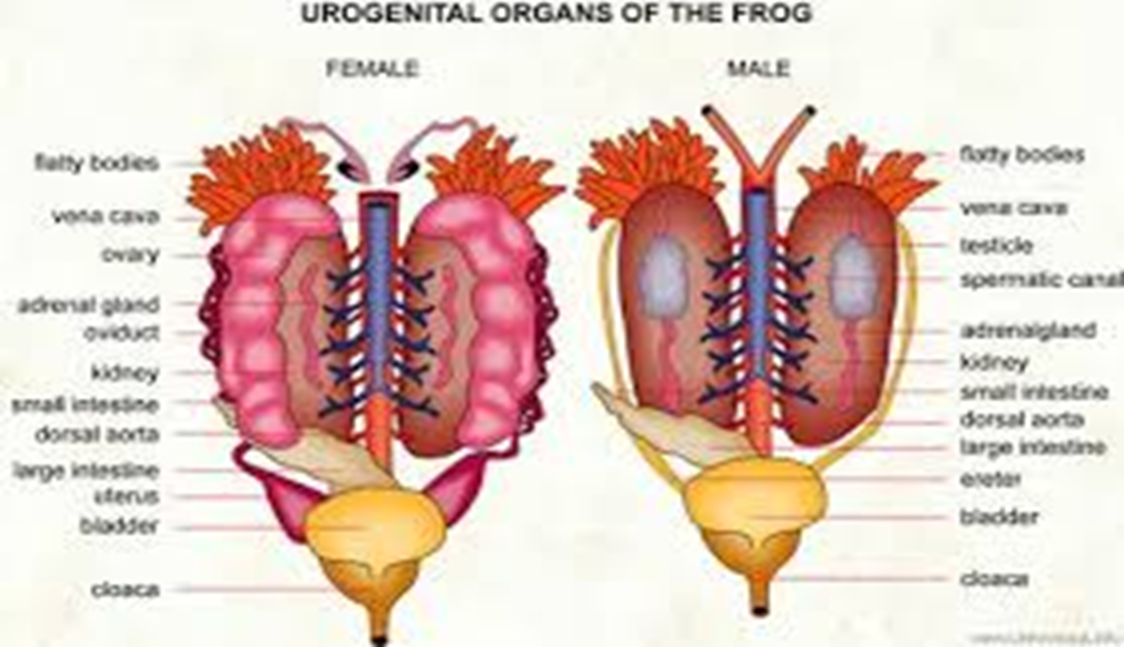

**شكل (3-1) الجهاز البولي التناسلي في ذكر وانثى الضفدع**

وفي كل مبيض يوجد ثلاثة اجيال من البيوض في نفس الوقت ,وتكون البيوض محاطة بغشاء محي (Vitelline membrane ) ويحاط بدوره بصف واحد من الخلايا الجريبية (Follicle cells) . وتحاط الاخرى بغلاف داخلي (Theca interna) يحتوي على الياف عضلية ملساء , وينحني الغلاف الداخلي بعد احاطته الخلايا الجريبية ليصبح مترافقا من الجهة الداخلية لغلاف اخر من نسيج ضام يحيط بكامل البيضة , ولايحيط الحريبات المبيضية ويدعى الغلاف الخارجي (Theca externa )ويغطي الغلاف الخارجي بدوره بالصفاق (Peritoneum) الذي يستمر مع المسراق المبيضي .

تكون البيضة متوسطة المح (Mesolecithal ) طرفية التوزيع (Telolecithal ) حيث يثار بدء نمو البيض الموسمي بالحوافز المحيطية . اما مصدر المح فهو خلية البيضة نفسها والكبدالذي يبني الجزء الاكبر منه ليدفع به نحو البيوض مما يؤدي الى زيادة تركيز المح باتجاه القطب الخضري , تكون النواة التي تعرف بالحوصلة الجرثومية ((Germinal vesicle واقعة ضمن منطقة شفافة وعلى مقربه من القطب الحيواني . كما تتجمع الحبيبات الصباغية في الجزء المحيطي لنصف الكرة الحيواني مؤدية الى اكساب هذه المنطقة لونا اسودا .

تكون خلية البيض عند انطلاقها الى الجوف الجسمي قد اكملت المرحلة الاولى من انقسامها الاختزالي ومهيئة للدخول في المرحلة الثانية له مع دخولها قناتي البيض حيث تصل الى الطور الاستوائي في القسم العلوي منها . تغلف البيضة عند مرورها بقناة البيض بثلاث اغشية جيلاتينية تعمل على حماية الخلية من الاحتكاك والبكتريا والاكل من قبل الحيوانات الاخرى لمذاقها المر , كما تقوم الاغلفة بفصل البيوض عن بعضها وتنظيمها في شريط طويل يلتصق بالاعشاب الطافية اوغيرها من الاجسام . يلتصق الذكر نفسه بالانثى ماسكا اياها باطرافه الامامية بعملية تعرف بالحضن (Amplexus) وينبه خروج البيض من الانثى الذكر لقذف الحيامن على البيوض الطافية على الماء يقوم حيمن واحد بالدخول الى خلية البيضة محفزا اياها على تكملة المرحلة الثانية من الانقسام الاختزالي واحداث بعض التغيرات في خلية البيضة .

**الاخصاب Fertilization**

تلقي الانثى 2000-3000 بيضة في الماء , وفي نفس الوقت يقوم الذكر بالقاء الحيامن اذ يدخل حيمن واحد من جهة القطب الحيواني . وحال دخولهيرتفع الغشاء المحي ويتثخن ( يعرف بغشاء الاخصاب fertilization membrane يؤدي هذا الارتفاع الى تكون فسحة حول خلية البيضة تدعى بالفسحة حول المحية (perivitilline space) وهذه الفسحة تسهل دوران خلية البيضة بحيث يكون القطب الخضري الى الاسفل بسبب احتوائه على كمية مح اكثر فيما يكون القطب الحيواني الى الاعلى لخفة وزنه . كما يحدث دخول الحيمن تغيرات في البيضة تؤدي بدورها الى تغير تناظرها من الشعاعي الى الجانبي او الظهري البطني .ونتيجة لامتصاص الاغشية الجيلاتينية الماء فانها تنتفخ مؤدية الى تسهيل عملية طفو البيض .

يحمل الحيمن بعد دخوله البيضة , الكثير من الحبيبات الصباغية والتي تنسحب الى الداخل من سايتوبلازم خلية البيضة اثناء اختراق الحيمن لها حيث تظهر بشكل منطقة مخروطية تعرف بطريق دخول الحيمن (sperm entrance path) او طريق النفاذ (penetration path). يسبب اختراق الحيمن رد فعل في المنطقة المقابلة لدخوله يتمثل في سحب سايتوبلازم خلية البيضة المحيطي ضمن نصف الكرة الحيواني وباتجاه نقطة دخول الحيمن , ومن ثم انتقال الكثير من الحبيبات الصباغية وينتج عن هذه الحركة تكون منطقة صباغية افتح لونا في نصف الكرة الحيواني مقابلة لنقطة دخول الحيمن وقريبة من نصف الكرة الخضري تعرف بالهلال السنجابي (Gray crescent). يغير الحيمن اتجاه حركته بعد دخوله السايتوبلازم لخلية البيضة متجها نحو النواة . ويعرف هذا الانحراف في المسار بطريق التزاوج (Coupulation path) والذي يستدل عليه من خلال تركز حبيبات صباغية على جانبيه .وينحل الغلاف النووي عند اقتراب النواتين الاوليتين الذكرية والانثوية من بعضهما ومن ثم يعاد ترتيب الكروموسومات ضمن البيضة المخصبة .

**التفلج Cleavage**

يتاثر نمو بيضة الضفدع بالطبيعة الوراثية والى حد كبير بدرجة حرارة المحيط حيث يمكن ان تنقسم البيضة الى 37000 خلية في 24 ساعة وبدرجة حرارة 15م ويتسارع النمو الى ثلاث اضعاف عند ىرفع درجة الحرارة من 10-20م . كما تؤدي درجة الحرارة التي تزيد عن الحد الاعلى 24م في ضفدع  *Rana pipiens* الى نمو غير طبيعي كما تؤثر عوامل بيئية اخرى مثل التركيز الايوني وحجم الماء على سرعة النمو.

يحدث التفلج بعد الاخصاب بساعتين الى ثلاث ساعات اعتمادا على درجة حر ارة الماء . ويكون مستوى التفلج الاول طوليا قاسما نصف الكرة الحيواني والهلال السنجابي ومنتهيا في القطب الخضري بالاضفة الى تطابقه مع المحور الوسطي للجنين ويكون التفلج كاملا ومتساوي

اما التفلج الثاني فيبدا عادة قبل اكتمال التفلج الاول ( بعد مرور 30-45 دقيقة على التفلج الاول ويكون عموديا عليه ويمتد من القطب الحيواني الى القطب الخضري كما انه يكون تاما ومتساويا , ويكون التفلج الثالث افقيا تاما مكونا اربع خلايا صغيرة (Micromeres) واربع خلايا كبيرة (Macromeres) بسبب كونه اعلى قليلا من خط الاستواء . شكل (3-2)

التفلج الرابع يكون طوليا يمر خلال المحور القطبي وبمستويين , اما التفلج الخامس فيكون مستعرض وبمستتويين ايض , ورغم ذلك هناك بطئ في انقسام الفلجات الكبيرة السفلى والذي يكون بداية لتفلج غير منتظم لكنه كامل ويعود ذلك لوجود كمية اكبر من المح في نصف الكرة الخضري مقارنة بما هي عليه في نصف الكرة الحيواني , تترتب الخلايا على هيئة تمرة توت عندما يصل عدد الخلايا الى 32 خلية وبالتالي يطلق على الجنين التويتة Morula

تفقد البيضة المتفلجة تناسقها في الترتيب الخلوي وتظهر على هيئة كرة مجوفة من فلجات مختلفة , الصغيرة منها في نصف الكرة الحيواني والكبيرة منها في نصف الكرة الخضري .

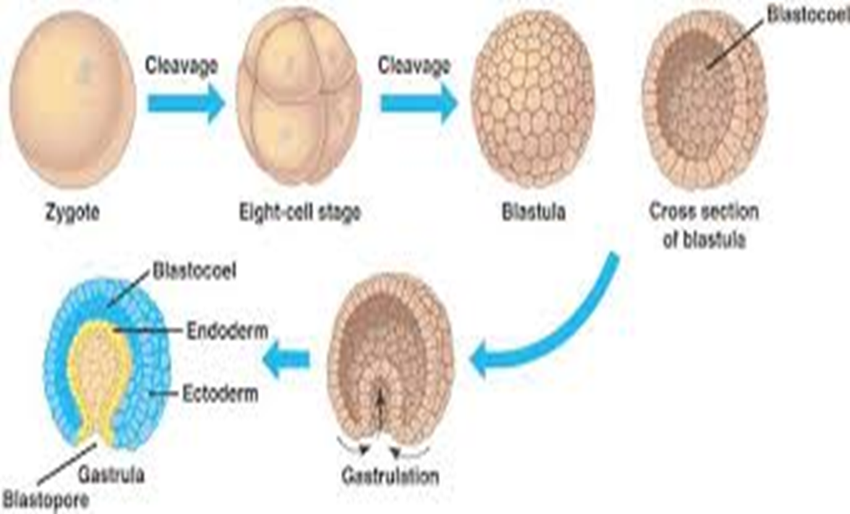

**(شكل 3-2) الاخصاب والتفلج في البيوض**

**الاريمة Blastula**

تصبح الفلجات المنقسمة بعد التفلج الخامس على هيئة كرة صغيرة تكسب فجوة او تجويف يعرف بالجوف الارومي Blastocoel والذي يعمل على السماح بهجرة الخلايا اثناء تكوين المعيدة اضافة الى منع الخلايا الواقعة الى الاسفل من التفاعل مع الخلايا الواقعة الى الاعلى قبل وصولها الى النضج , وبسب كثرة المح الموجود في نصف الكرة الخضري فان هذا الجوف يصبح لامركزي الموقع . وهو الذي يكون مسؤولا عن الزيادة القليلة في الحجم الكلي للجنين بالرغم من عدم حدوث زيادة في الكتلة .

تزداد سرعة انقسام الفلجات ونتيجة لذلك يكون عددها في المراحل المتقدمة اكثر لكن حجمها اصغر مما هي عليه في المراحل المبكرة . اما عدد الطبقات في نصف الكرة الحيواني فهو يتراوح مابين 4-3 طبقات مقوسة مكونة من خلايا صغيرة نشطة تشبه الخلايا الطلائية تكون معا سقف الجوف الارومي . تحتوي الطبقات الخارجية من هذه الخلايا على حبيبات صباغية سوداء. وفي نصف الكرة الخضري تكون لخلايا محية ومختلفة الحجم وعديمة الحبيبات الصباغية ومفلطحة في طبقاتها لعليا والتي تؤلف قاع الجوف الارومي . يؤدي استمرار التفلج الى زيادة كبيرةفي عدد خلايا نصف الكرة الحيواني , فيما ينتقل الجوف الارومي الذي يزداد حجمه باتجاه القطب الحيواني . واثناء زيادة حجم الجوف وانتقاله , يمتلا بالماء والسائل المحي المفرز من قبل الخلايا المحيطية ويعتبر الجنين في مرحلى الاريمة (Blastula) عندما يصبح عدد خلاياه 128 خلية .

**المعيدة Gastrula**

يمر الجنين الذي هو في مرحلة الاريمة في عملية تحول تؤدي بالنتيجة الى تكوين الطبقات الجرثومية الثلاث وتدعى المرحلة الجديدة بالمعيدة .

تبدا عملية التحول هذه باستطالة خلايا معينة من الاندوديرم المستقبلي والتي تقع تحث مستوى خط الاستواء حيث تتخذ هذه الخلايا شكل القنينة . ويصحب ذلك انسحاب هذه الخلايا باتجاه الداخل مؤدية الى استطالة اعناقها المتصلة مع السطح الخارجي وتحرك اجسامها نحو الداخل . ونتيجة لهذه الحركة يتكون حز اوثلمة (Indentation) على سطح الاريمة يطلق على هذه الثلمة بالفتحة الارومية Blastopore وعلى المنطقة الظهرية المجاورة للفتحة بالشفة الظهرية Dorsal lip .يزداد عمق الحز اكثر فاكثر مؤديا الى تكوين جوف جديد يطلق عليه الجوف المعيدي Gastrocoel او المعي البدائي Archenteron وذلك محصلة للحركات الاتية :

1. الهجرة migration : وهي حركة الخلايا المنفردة فوق ارضية مكونة من خلايا اخرى او مادة خارج خلوية .
2. التغلف Epipoly : حيث تنقسم خلايا نصف الكرة الحيواني بسرعة زاحفة فوق الخلايا المحية في نصف الكرة اخضري عللى جميع الجوانب .
3. الالتفاف Involution : وهو استدارة الخلايا على الشفاه باتجاه الداخل .
4. الانغلاف الداخلي Invagination : وهو الاسلوب الحركي الذي تتبعه الخلايا الواقعة على السطح في تبطين الجوف المعيدي .
5. الامتداد التقاربي : Convergent extention وفيه تمتد طبقة الخلايا في اتجاه وتقصر في اخر .
6. وهناك بعض الحركات الناتجة عن انقسام الخلايا اوتغير اشكالها او التصاقها .

ان اول الخلايا التي تدخل في الحركة الالتفافية هي الخلايا القريبة من الشفة الظهرية وهي بداءات الميزوديرم حيث تلتف تحت سقف الجوف الارومي ومع شمول الخلايا الجانبية للفتحة الارومية بالحركة يتغير الثقب الى الشكل الهلالي ثم حدوة الحصان واخيرا الشكل الدائري , وبذلك تصبح للفتحة الارومية شفتان جانبيتان lateral lip وشفة بطنية ventral lip اضافة الى الشفة الظهرية المتكونة اولا

تتحرك الخلايا للداخل متجهة نحو الامام على امتداد سقف الجوف المعيدي وجوانبه ويكون الانتشار عند السقف اكثر تقدما من الجانبين والقاع نتيجة تقجم عملية الالتفاف في الجهة الظهرية (الشفة الظهرية ) عنه في الجانبين ( الشفتان الجانبيتان) , في حين تكون عملية الالتفاف على ابطئها في الشفة البطنية .

يصبح قاع المعي البدائي مرتفعا في بداية انبعاج كتلة الخلايا المحية كما يتلاشى الجوف الارومي تدريجيا وتتكون السدادة المحية نتيجة توسع وتقوس والتقاءحافتا الفتحة الارومية , في نفس الوقت الذي يحدث فيه التغلف تبقى منطقة الخلايا المحاطة بالفتحة الارومية غير مغلفة بخلايانصف الكرة الحيواني تدعى هذه الخلايا بالسدادة المحية Yolk plug ويدعى الاخدود الدائري الواقع بين السدادة المحية وشفاه الثقب الارومي باخدود الثقب الارومي Blastopore groove .

تترتب الخلايا الداخلة من الجهة الظهرية والجانبية في المرحلة المتوسطة للمعيدة بصورة تشغل فيها الخلايا المكونة للحبل الظهري الخط الوسطي الظهري من الجوف المعيدي في حين تشغل خلايا الميزوديرم المستقبلي موقعا ظهريا جانبيا وتبطن خلايا الاندوديرم المشتقة م خلايا نصف الكرة الخضري المعي تصغر الفتحة الارومية تدريجيا وتتقارب الشفاه الجانبية من بعضها لتلتحم فيما بعد مكونة اخدودا صغيرا جدا يعرف بالخط البدائي Primitive streak . تظهر في هذا الخط فتحتان احداهما في بدايته لكنها ظهرية الموقع بالنسبة للجنين تبقى مفتوحة لحين تكوين الصفيحة العصبية neural plate تعرف بالنقرة البدائية primitive pit .اما الفتحة الثانية فتقع في نهاية الخط البدائي لكنها بطنية الموقع بالنسبة للجنين , والتي تغلق تاركة انخفاضا يدعى بالمسلك الشرجي proctodeum يفتح في المجمع مستقبلا . (شكل 3-3)

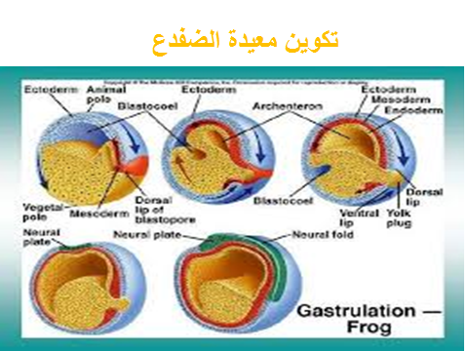

(شكل 3-3) تكوين معيدة الضفدع